ŠOLSKI CENTER KRANJ
SREDNJA TEHNIŠKA ŠOLA
RAČUNALNIŠTVO

ZAKLJUČNA NALOGA

Kamnik, Marec 2026 Borche Donev

ŠOLSKI CENTER KRANJ
SREDNJA TEHNIŠKA ŠOLA
RAČUNALNIŠTVO

Zaključna naloga srednjega poklicnega izobraževanja

Piflar? (ang. Nerd?)

Avtor(-ica): Borche Donev
Mentor(-ica): Luka Colarič
Lektor(-ica): Jerneja Potočnik

ZAHVALA
Zahvaljujem se svojemu profesorju in mentorju Luka Colariču za neboleč in enostaven napredek pri mojem projektu.
KAZALO VSEBINE

POVZETEK 5
ABSTRACT 6
1 UVOD 1
2 UPORABLJENI PROGRAMI - ORODJA 2
2.1 Electron 2
2.2 SQLite3 2
2.3 Node.js 2
2.4 Visual Studio Code 2
2.5 Font Awesome 3
2.6 Bootstrap 3
3 IZDELAVA APLIKACIJE 4
3.1 PRIJAVA UPORABNIKA 4
3.2 PRIKAZ INDEX STRANI 5
3.3 PRIKAZ STRANI ZA USTVARJANJE KVIZA 6
3.4 PRIKAZ PROFILA 7
3.5 PRIKAZ KVIZA 8
3.6 UVOZ KVIZA IZ DATOTEKE 9
4 ZAKLJUČEK 10
5 LITERATURA IN VIRI 11

KAZALO SLIK
Slika 1 Login Stran 4
Slika 2 Glavna Stran 5
Slika 3 Stran za ustvarjanje kviza 6
Slika 4 Profilna stran 7
Slika 5 Prikaz kviza za reševanje 8

POVZETEK
Ta projekt je namizna aplikacija, razvita v okviru Electronskega ogrodja, ki uporabnikom omogoča ustvarjanje, uvoz in reševanje kvizov. Aplikacija je zasnovana kot učno orodje, ki uporabnikom omogoča interaktivno učenje skozi kvize. Uporabniki se lahko registrirajo, prijavijo, ustvarjajo lastne kvize, uvažajo kvize iz datotek ter rešujejo kvize drugih uporabnikov. Aplikacija uporablja SQLite podatkovno bazo za shranjevanje uporabniških podatkov in vsebin kvizov. Uporabniški vmesnik je zasnovan sodobno in intuitivno, z navigacijsko vrstico na levi strani, ki omogoča hiter dostop do vseh funkcionalnosti aplikacije.

Ključne besede:
Electron, SQLite, kviz, namizna aplikacija, JavaScript, Node.js, učenje, interaktivnost, uporabniški vmesnik, podatkovna baza

ABSTRACT
This project is a desktop application developed within the Electron framework that enables users to create, import, and solve quizzes. The application is designed as a learning tool that allows users to learn interactively through quizzes. Users can register, log in, create their own quizzes, import quizzes from files, and solve quizzes created by other users. The application uses an SQLite database to store user data and quiz content. The user interface is designed to be modern and intuitive, with a navigation bar on the left side that provides quick access to all application functionalities.
Key words:
Electron, SQLite, quiz, desktop application, JavaScript, Node.js, learning, interactivity, user interface, database

UVOD
V današnjem digitalnem obdobju se učenje vse bolj premika na elektronske platforme. Namizne aplikacije za učenje postajajo priljubljeno orodje za študente, učitelje in vse, ki želijo pridobiti novo znanje na interaktiven način. Kvizi so eno izmed najučinkovitejših orodij za preverjanje in utrjevanje znanja, saj omogočajo aktivno vključevanje uporabnikov v učni proces.

Namen tega projekta je razviti namizno aplikacijo, ki bo uporabnikom omogočala:
- Enostavno prijavo in registracijo
- Ustvarjanje lastnih kvizov z vprašanji in odgovori
- Uvoz kvizov iz tekstovnih datotek
- Pregled lastnega profila in ustvarjenih vsebin
- Iskanje kvizov po imenu ali opisu

UPORABLJENI PROGRAMI - ORODJA

Electron
Electron je odprtokodno ogrodje za razvoj namiznih aplikacij z uporabo spletnih tehnologij HTML, CSS in JavaScript. Omogoča razvoj aplikacij, ki delujejo na operacijskih sistemih Windows, macOS in Linux. Electron združuje Chromium brskalnik in Node.js, kar razvijalcem omogoča dostop do sistemskih funkcij in ustvarjanje namiznih aplikacij s spletnimi tehnologijami.

SQLite3
SQLite je lahki, strežniški sistem za upravljanje relacijskih podatkovnih baz. Za razliko od drugih sistemov podatkovnih baz, SQLite ne potrebuje posebnega strežniškega procesa, saj podatke shranjuje neposredno v datoteko na disku. To naredi SQLite idealen za namizne aplikacije, ki potrebujejo lokalno shranjevanje podatkov brez kompleksne konfiguracije.

Node.js
Node.js je odprtokodno, dogodkovno usmerjeno izvajalno okolje za JavaScript, ki omogoča izvajanje JavaScript kode izven spletnega brskalnika. V projektu se uporablja za dostop do datotečnega sistema, komunikacijo med procesi in delo s podatkovno bazo.

Visual Studio Code
Visual Studio Code je brezplačen odprtokodni urejevalnik kode, ki ga je razvila Microsoft. Podpira razhroščevanje, nadzor različic Git, inteligentno dopolnjevanje kode in razširitve. Uporabljen je bil kot primarno razvojno orodje pri izdelavi aplikacije.

Font Awesome
Font Awesome je knjižnica vektorskih ikon, ki se uporablja za prikazovanje ikon v uporabniškem vmesniku. Ikone so skalirne in se prilagajajo različnim velikostim ter resolucijam.

Bootstrap
Bootstrap je odprtokodni okvir za razvoj spletnih strani, ki vsebuje predloge za tipografijo, obrazce, gumbe in druge elemente uporabniškega vmesnika. Uporabljen je bil za oblikovanje strani za ustvarjanje kvizov.

IZDELAVA APLIKACIJE

PRIJAVA UPORABNIKA

Prijava uporabnika je prva funkcionalnost, s katero se uporabnik sreča ob zagonu aplikacije. Sistem prijave je implementiran v datotekah `login.html`, `preload.js` in `database.js`. Uporabnik vpiše svoje uporabniško ime (največ 16 znakov) in geslo (največ 32 znakov). Po kliku na gumb "Login" se podatki preko IPC komunikacije pošljejo glavnemu procesu.

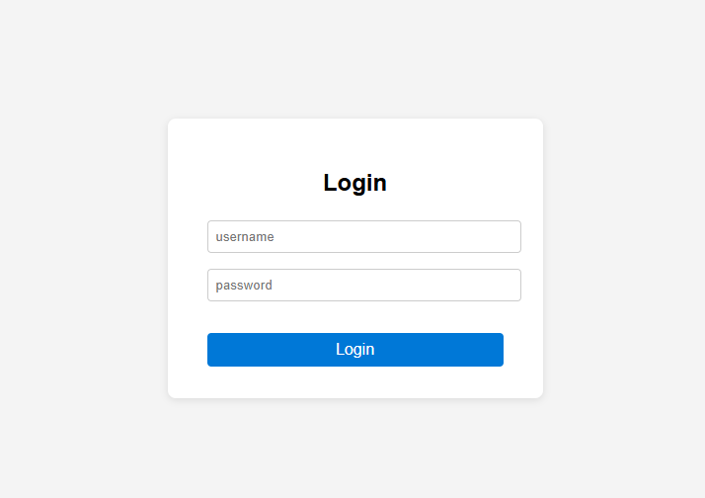
Slika 1 Login Stran

PRIKAZ INDEX STRANI

Index stran (`index.html`) je glavna stran aplikacije, kjer se prikazujejo vsi razpoložljivi kvizi. Stran vsebuje iskalno vrstico in prikaz vsebin. Leva stran vsebuje ikone za navigacijo: Domov (home) - preusmeritev na index stran, Ustvari (plus) - preusmeritev na stran za ustvarjanje kviza in Profil (user) - preusmeritev na uporabniški profil
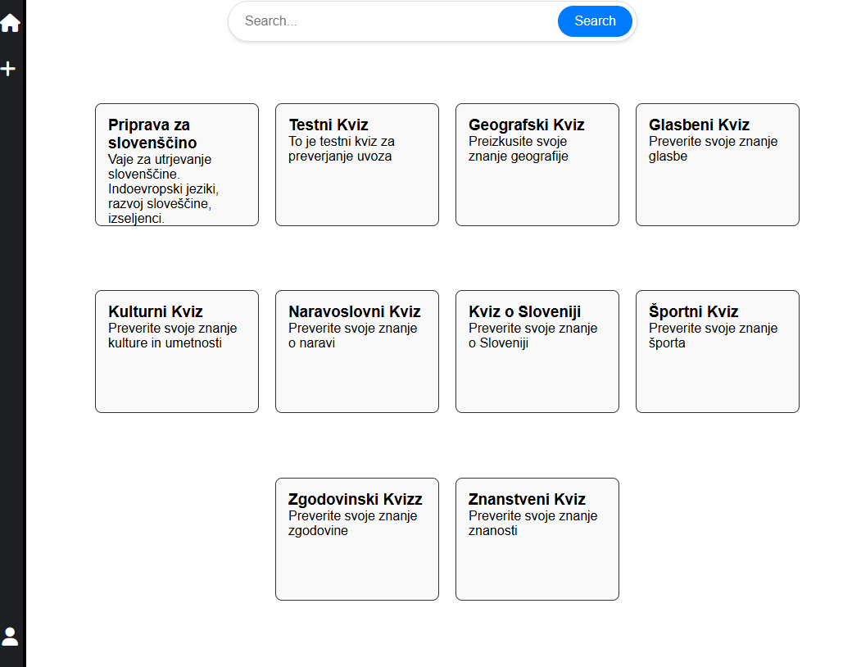
Slika 2 Glavna Stran

PRIKAZ STRANI ZA USTVARJANJE KVIZA

Stran za ustvarjanje kviza (`create.html`) omogoča uporabnikom dodajanje novih kvizov v sistem. Obrazec za ustvarjanje ima vnosno polje za ime kviza, opis kviza in dinamično dodajanje vprašanj in odgovorov iz datoteke
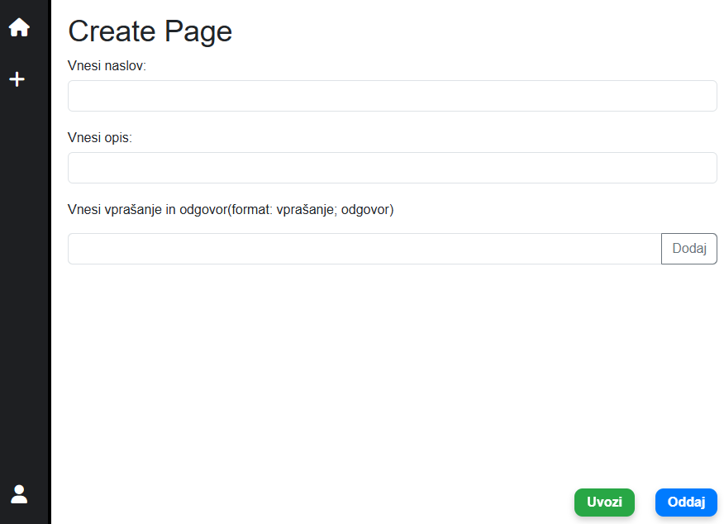
Slika 3 Stran za ustvarjanje kviza

PRIKAZ PROFILA

Profilna stran (`profile.html`) prikazuje informacije o prijavljenem uporabniku in njegove ustvarjene vsebine. Element profilne strani je uporabniško ime.
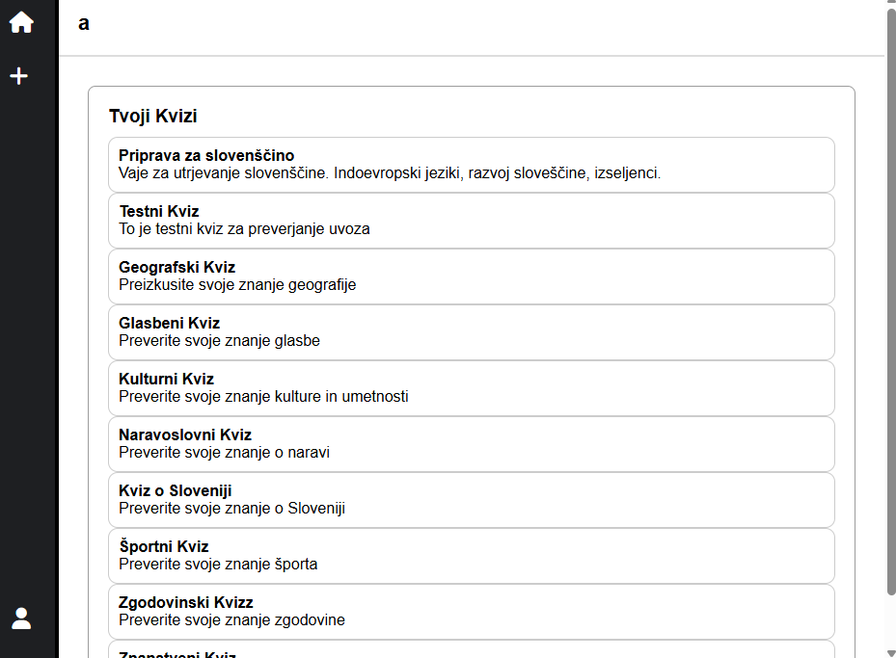
Slika 4 Profilna stran

PRIKAZ KVIZA

Stran za reševanje kviza (`quiz.html`) omogoča reševanje kvizov.
      - Vprašanje: Prikaz trenutnega vprašanja na sredini zaslona.
      - Odgovori: Štirje gumbi z možnimi odgovori, razporejeni v mreži 2x2.
      - Rezultat: Prikaz, ali je odgovor pravilen ali napačen.

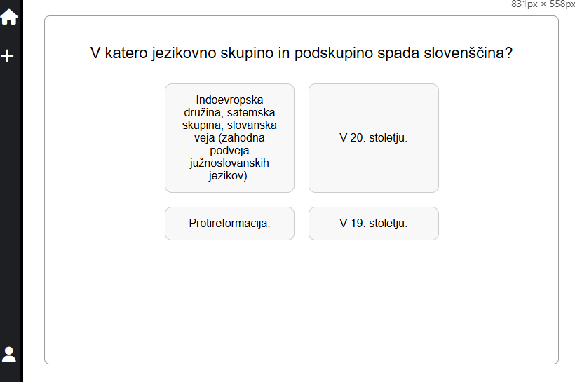
Slika 5 Prikaz kviza za reševanje

UVOZ KVIZA IZ DATOTEKE

Funkcionalnost uvoza kvizov (`parseImport.js`) omogoča uvažanje kvizov iz tekstovnih datotek.
    - Datoteka mora slediti naslednji strukturi:
[Ime kviza]
Opis kviza]
[{"question":"Vprašanje 1","answer":"Odgovor 1"},{"question":"Vprašanje 2","answer":"Odgovor 2"}]

ZAKLJUČEK
Projekt uspešno implementira vse funkcijonalnosti za ustvarjanje in reševanje kvizov z uporabo modernih tehnologij. Aplikacija doseže vse cilje:

- Omogoča enostavno prijavo in registracijo uporabnikov
- Omogoča ustvarjanje lastnih kvizov z dinamičnim dodajanjem vprašanj
- Podpira uvoz kvizov iz tekstovnih datotek v določenem formatu
- Omogoča interaktivno reševanje kvizov z merjenjem rezultatov
- Omogoča pregled uporabniškega profila in ustvarjenih vsebin
- Zagotavlja iskanje kvizov po imenu in opisu
Aplikacija je zgrajena na trdnih temeljih Electron-a in SQLite podatkovne baze, kar zagotavlja stabilnost in prenosljivost na različne operacijske sisteme. Uporabniški vmesnik je intuitiven in enostaven za uporabo, kar uporabnikom omogoča hitro navigacijo med funkcionalnostmi.

Prihodnji razvoj aplikacije bi lahko vključeval:
- Haširanje gesel za večjo varnost
- Dodajanje kategorij kvizov
- Podporo za slike in multimedijsko vsebino v kvizih
- Vgrajen AI

LITERATURA IN VIRI
[1] ELECTRON. Electron [online]. [citirano 17. marec 2026]. Dostopno na spletnem naslovu: https://www.electronjs.org/

[2] SQLITE. SQLite [online]. [citirano 17. marec 2026]. Dostopno na spletnem naslovu: https://www.sqlite.org/

[3] NODE.JS. Node.js [online]. [citirano 17. marec 2026]. Dostopno na spletnem naslovu: https://nodejs.org/

[4] FONT AWESOME. Font Awesome [online]. [citirano 17. marec 2026]. Dostopno na spletnem naslovu: https://fontawesome.com

[5] GETBOOTSTRAP. Bootstrap [online]. [citirano 17. marec 2026]. Dostopno na spletnem naslovu: https://getbootstrap.com/

[6] MOZILLA DEVELOPER NETWORK. JavaScript Reference [online]. [citirano 17. marec 2026]. Dostopno na spletnem naslovu: https://developer.mozilla.org/en-US/docs/Web/JavaScript

[7] VISUAL STUDIO CODE. Visual Studio Code [online]. [citirano 17. marec 2026]. Dostopno na spletnem naslovu: https://code.visualstudio.com/

